**Les 1 tandheelkunde**

Opstartopdracht:

* Maak in tweetallen op een A4 een woordweb van wat je al weet over tandheelkunde bij gezelschapsdieren. We maken daarna gezamenlijk een woordweb op het bord.

Wat moet je kennen en kunnen algemeen:

1. Herkennen normaal en afwijkend gebit bij hond, kat, konijn en cavia
2. Herkennen veel voorkomende gebitsaandoeningen
3. Tandheelkundig onderzoek uitvoeren (praktijk met Anoeska Heinemans, later dit jaar)
4. Gebitsreiniging uitvoeren (praktijk met Anoeska Heinemans, later dit jaar)
5. Tandheelkundig instrumentarium gebruiken (praktijk met Anoeska Heinemans, later dit jaar)
6. Eigenaar adviseren over gebitsverzorging

Wikiwijs van Citaverde Heerlen, hier vind je het boekje ‘Goed gebekt’, waar je belangrijke informatie in kunt vinden: <https://maken.wikiwijs.nl/83198>

**Doelen**

*Bouw gebitselementen*

1. Je kunt omschrijven wat een gebitselement is. *Tand of kies.*
2. Je kunt omschrijven wat men met het parodontium bedoelt. *Het is een verzamelnaam voor de steunweefsels rond de gebitselementen. Dit wordt gevormd door de gingiva (tandvlees), het parodontale ligament(wortelvlies), het wortelcement en het alveolaire bot.*
3. Je kunt de onderdelen van een gebitselement en van het parodontium tekenen, benoemen en aanwijzen (incl. Latijnse benaming, zover het boek aangeeft). De onderdelen die je moet kunnen benoemen en aanwijzen zijn: de kroon, de tandhals, de tandwortel, de glazuurlaag, het tandbeen, tandpulpa, de pulpaholte, het cement, het tandvlees, het kaakbot en het parodontale ligament. Dus: maak nu zelf op papier een tekening van een gebitselement en het prodontium en geef hierop de onderdelen aan.

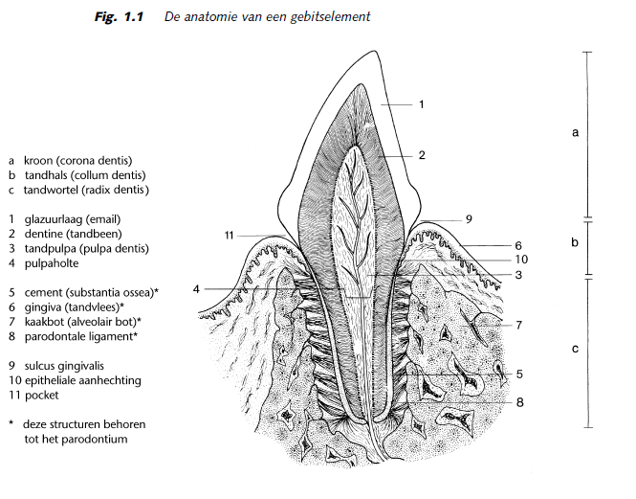

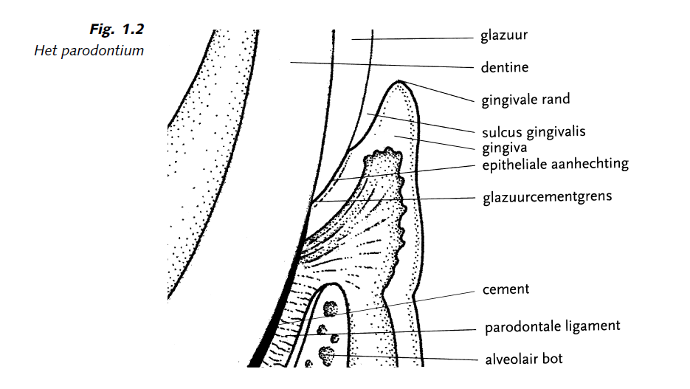

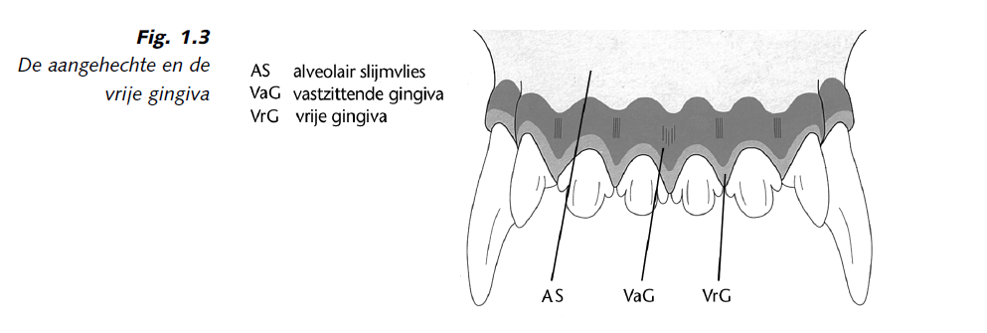

1. Je kunt van bovenstaande onderdelen belangrijke kenmerken/functies aangeven (gebruik hoofdstuk 1 van ‘goed gebekt’). Maak een opsomming.

* de kroon: (corona dentis) is met glazuur bedekt en steekt bijna helemaal boven

het tandvlees uit.

* de tandhals: (collum dentis) gaat de kroon over in de wortel. De

tandhals is daarmee ook de overgang tussen glazuur en cement.

* de tandwortel: (radix dentis) ligt onder het tandvlees, zit vast in het kaakbot en wordt omgeven door cement.
* de glazuurlaag: (email) van een tand bestaat voor 98% uit anorganische stoffen. Het

omhult het dentine aan de kroonzijde van de tand of kies en dient als

afweermechanisme. Glazuur kan, als het beschadigd is, niet door het lichaam worden

gerepareerd. Tandplaque hecht zich op glazuur.

* het tandbeen: dentine is organisch en zachter dan het glazuur. Het vormt het

hoofdbestanddeel van een gebitselement. In het kroongedeelte wordt het dentine

omgeven door glazuur, in het wortelgedeelte wordt het omgeven door cement. Bij

beschadiging van het dentine is het in staat te herstellen door nieuwe dentine te

produceren. In tegenstelling tot het glazuur is het dentine erg gevoelig en kan tandpijn veroorzaken. Als het bloot komt te liggen door bijvoorbeeld cariës of een afgebroken gebitselement, verkleurt het dentine door de inwerking van voedingsstoffen.

* Tandpulpa: (pulpa dentis), ook wel tandmerg genoemd, vormt het levende gedeelte

van de tand. Tandpulpa bestaat uit botcellen, bloedvaten, lymfevaten en zenuwen.

* de pulpaholte: is het binnenste van een tand of kies. De holte wordt helemaal gevuld

met tandpulpa. In het kroongedeelte heet de pulpaholte de pulpakamer of tandholte en in het wortelgedeelte het pulpakanaal of wortelkanaal.

* het cement: (substantia ossea) bestaat uit een bepaald type bot dat het dentine aan

de wortelzijde omhult. In de meeste gevallen herstelt het zich na beschadiging.

Behalve voor bescherming van het dentine zorgt het cement ook voor bevestiging van de vezels van het parodontale ligament.

* het tandvlees: (gingiva) zit voor het grootste gedeelte stevig vastgehecht aan het onderliggende kaakbot (de aangehechte gingiva ). Een klein gedeelte ervan ligt los op de tand en vormt een kraag rond de tandhals. Dit wordt de vrije gingiva genoemd. Het vastzittende gedeelte van de gingiva moet altijd gespaard worden, omdat een tand of kies anders heel snel verloren gaat.
* het kaakbot: (alveolair bot) is het gedeelte van de boven- of onderkaak waarin de tandkassen ofwel alveoli zich bevinden. In deze tandkassen zitten de tandwortels.
* het parodontale ligament: (ook wel wortelvlies genoemd) bevindt zich tussen het

cement en het kaakbot. Het fungeert als een schokbreker voor de tand. Net als het

cement, de gingiva en het kaakbot, behoort het tot de ondersteunende weefsels van

de tand of kies.

1. Leg uit hoe de anatomie van de gebitselementen er natuurlijk voor probeert te zorgen dat voedsel niet richting wortel gaat.

*Vlakbij het tandvlees vormt de glazuurlaag een uitstulping, die bijdraagt aan het natuurlijke afweermechanisme van het lichaam. Deze uitstulping zorgt er namelijk voor dat voedsel dat richting wortel gaat, zich over het tandvlees heen verplaatst in plaats van er onder door. Hierdoor is de kans op infectie in de sulcus gingivalis veel geringer.*

1. Je kunt uitleggen wat de volgende termen inhouden: sulcus gingivalis, epitheliale aanhechting, pocket

* sulcus gingivalis
* epitheliale aanhechting
* pocket

*De sulcus gingivalis is de spleet tussen de tand en de vrije gingiva die wordt gevormd op het moment dat een tand doorbreekt. De sulcus gingivalis eindigt daar, waar de epitheliale aanhechtingbegint. De epitheliale aanhechting vormt de bodem van de sulcus gingivalis, waar het tandvlees nog is verbonden met de tand. Vanaf dat punt loopt de epitheliale aanhechting door tot aan de tandhals, dus tot de glazuurcementgrens. Tussen het element en het tandvlees bevindt zich de pocket*

*. De diepte van de pocket kun je meten door het inbrengen van een pocketsonde in de verdiepte sulcus gingivalis. Je brengt deze in tot aan het punt waar de sonde de epitheliale aanhechting*

*raakt. De gemeten diepte zegt veel over de gezondheid van het gebitselement. Bij ontsteking van het parodontium komt de epitheliale aanhechting lager liggen. En hoe ernstiger de ontsteking, des te dieper de pocket is.*

*Vorm van de schedel*

1. Je kunt omschrijven welke drie typen schedels kennen we bij de hond.
2. Je kunt de kenmerken van de drie typen schedels omschrijven.

* *Dolichocefaal : lange, smalle snuit (Barzoi, Dobermann, Saluki, Teckel, Collie).*
* *Mesocefaal: gemiddelde lengte en breedte van de snuit (Labrador Retriever,*

*Duitse herder). Dit is het oorspronkelijke type.*

* *Brachycefaal: korte, brede snuit (Pekingees, Boxer, Shih Tzu, Engelse en Franse*

*Buldog).*

1. [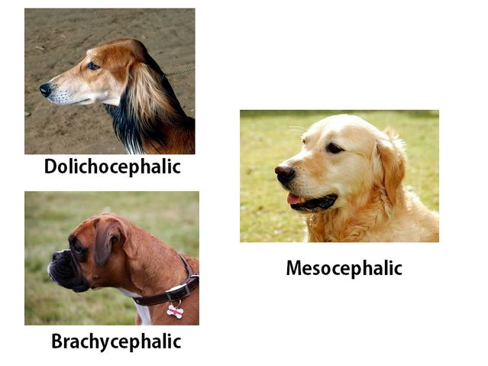](https://www.google.nl/url?sa=i&rct=j&q=&esrc=s&source=images&cd=&cad=rja&uact=8&ved=0ahUKEwjn0Nuh9ZPWAhVBK1AKHRgCB5YQjRwIBw&url=https://www.psychologytoday.com/blog/canine-corner/201603/dogs-size-and-head-shape-predicts-its-behavior&psig=AFQjCNHG6VFEdSeH8uGZlItvxqaWlVflHw&ust=1504902615867605)Zoek bij elk type schedel 3 voorbeelden.

[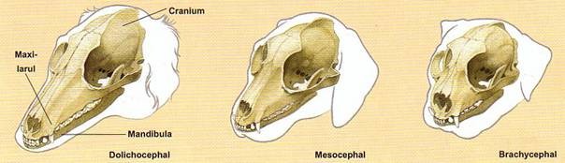](http://www.google.nl/url?sa=i&rct=j&q=&esrc=s&source=images&cd=&cad=rja&uact=8&ved=0ahUKEwi96fCr9ZPWAhWIL1AKHSA_DH4QjRwIBw&url=http://www.stanavlahului.ro/tipcraniu_en.html&psig=AFQjCNHG6VFEdSeH8uGZlItvxqaWlVflHw&ust=1504902615867605)[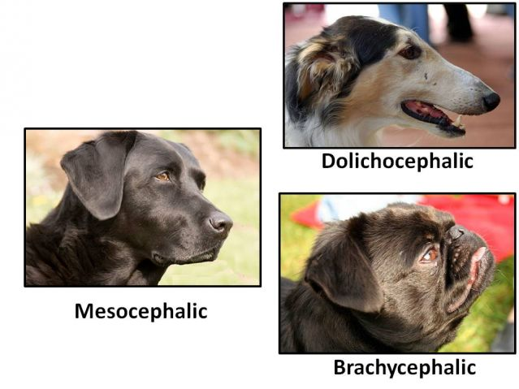](https://www.google.nl/url?sa=i&rct=j&q=&esrc=s&source=images&cd=&cad=rja&uact=8&ved=0ahUKEwiIk9O59ZPWAhUFJ1AKHR65AyQQjRwIBw&url=https://www.psychologytoday.com/blog/canine-corner/201401/is-dogs-head-shape-related-his-intelligence&psig=AFQjCNHG6VFEdSeH8uGZlItvxqaWlVflHw&ust=1504902615867605)

1. Geef aan of er verschillende typen schedels zijn bij katten en zo ja, welke + plaatje.

*De kattenschedel is bij de diverse kattenrassen vrij gelijkwaardig. Enkele rassen hebben*

*duidelijke brachycefale kenmerken, zoals de Perzische katten. Andere rassen, onder*

*andere de Siamees, worden gefokt met lange, smalle schedels.*

1. Geef aan welke invloed verschillende typen schedels kunnen hebben op het ontstaan van tandplaque of tandsteen.

*Als je in de dierenartsenpraktijk te maken krijgt met een dier met een dolichocefale*

*of brachycefale schedel, vertel de eigenaar dan dat er, door de vorm van de schedel,*

*een verhoogde kans op tandplaque en tandsteen bestaat.*

*De beet*

1. Je kunt aangeven wat men verstaat onder ‘de beet’.

*De manier waarop de kaken en gebitselementen op elkaar staan.*

1. Je kunt aangeven door welke 3 factoren de beet bepaald wordt. Geef hierbij aan wat een occlusie (+ normale en malocclusie)

*1 De positie en stand van een gebitselement.*

*2 De occlusie, oftewel ieder statisch contact tussen een of meer elementen van*

*de onderkaak en een of meer elementen van de bovenkaak. Eenvoudiger gezegd:*

*de wijze waarop de gebitselementen van de boven- en onderkaak op elkaar*

*sluiten. Als dit contact tussen de elementen van de boven- en onderkaak optimaal*

*is, spreek je van een normale occlusie. Als dit niet het geval is, spreek je van een*

*malocclusie*

*3 De stand van de onderkaak ten opzichte van de schedel (en daarmee ook de*

*bovenkaak).*

1. Je kunt aangeven wat we verstaand onder een normale beet. Geef hierbij de kenmerken aan.

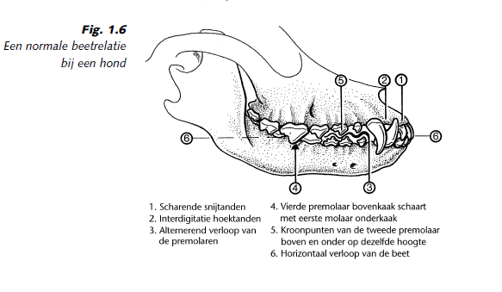

***Normale beet***

*De meeste honden hebben een schaargebit. Dit wordt beschouwd als de normale*

*beet. Een dergelijk gebit voldoet aan de volgende kenmerken.*

*1 De snijtanden zijn scharend, dat wil zeggen dat de bovensnijtanden rostraal*

*(vóór) de ondersnijtanden staan.*

*2 De kroon van de onderhoektand past precies in de ruimte tussen de buitenste*

*bovensnijtand en de bovenhoektand, zonder daarbij een van beide te raken.*

*3 De premolaren zijn zo geplaatst dat de punt van de kroon van iedere premolaar*

*uitkomt tegenover de ruimte die aanwezig is tussen de premolaren van de*

*tegenoverliggende kaak.*

*4 De vierde premolaar (P4) in de bovenkaak heeft de eerste molaar (M1) in de*

*onderkaak als antagonist*

*5 De kroonpunten van de tweede premolaar in de bovenkaak en de onderkaak*

*staan op dezelfde hoogte.*

*6 De beet heeft een horizontaal verloop en staat niet naar één zijde scheef.*

1. Je kunt aangeven wat we verstaan onder een afwijkende beet. Geef hierbij de kenmerken aan. Let op: boven-voorbijter = overbeet en niet onderbeet. Staat fout in boekje.

*De bovenvoorbijter (brachygnathisme) wordt ook wel onderbeet of varkensbek genoemd. De*

*onderkaak van het dier is dan korter dan de bovenkaak. Bij honden met dolichocefale*

*schedels komt deze beet vaak voor. Bij de onder-voorbijter(prognathisme) is de*

*onderkaak juist langer dan de bovenkaak. Dit zie je regelmatig bij Rottweilers en*

*Terriers.*

1. Je kunt aangeven welke nadelige gevolgen een malocclusie kan hebben.   
   *Hierdoor ontstaat een vergrote kans op de vorming van tandplaque en tandsteen,*

*waardoor het tandvlees kan gaan ontsteken (gingivitis) en ontsteking van het*

*parodontium kan ontstaan (parodontitis).*